**|< Gestión de pagos e inscripción. IPT >**

**3era Parte**

**Versión 1.0**

Modelo Del Dominio: Sistema de Inscripcion de Alumnos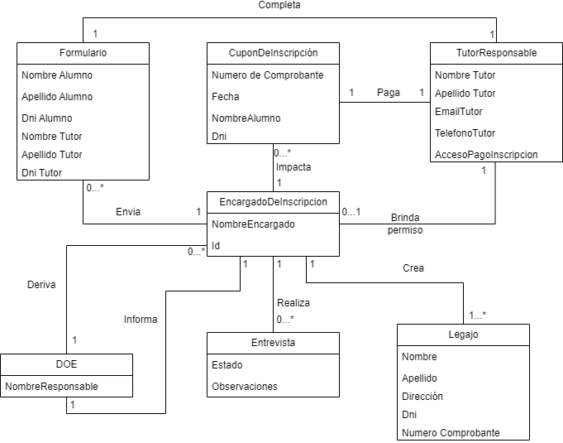 Modelo Del Dominio: Sistema de Pago de Cuotas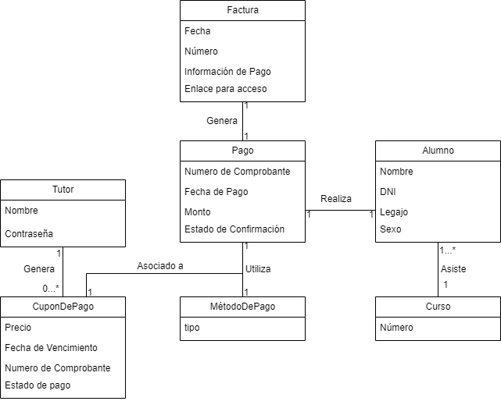

Diagrama de Caso de Uso: Sistema de Inscripcion de Alumnos

**Caso de Uso: Gestión de Solicitud**

**Actores:** Cliente

**Personas Involucradas:** Administración y DOE.

**Descripción:** Permite la gestión de solicitudes de inscripción de alumnos a la institución.

**Precondiciones**: El responsable del alumno debe tener acceso al formulario de solicitud en línea.

**Postcondiciones:** Solicitud de inscripción Aprobada.

**Escenario Principal de éxito**:

|  |  |
| --- | --- |
| **Acción del actor** | **Acción Sistema** |
| **1. El cliente completa el formulario de solicitud de Inscripcion.** |  |
|  | **2. El sistema brinda el acceso a la videoconferencia para la entrevista** |
|  | **3. El sistema proporciona la solicitud aprobada.** |
|  |  |

**Extensiones:**

a* El servicio puede estar fuera de servicio por mantenimiento.

1a. Envió de formulario incompleto.

1. Se envió el formulario, pero nunca se registró en la base de datos, el sistema deberá proporcionar un mensaje al cliente para el reenvío.

2a. Link o acceso a la videoconferencia incorrecto.

3a. La solicitud se encuentra denegada.

1. Si el encargado rechaza la solicitud por razones documentadas, se le comunica al responsable que será derivado al DOE para una segunda entrevista.

2. El DOE programa la entrevista y brinda una devolución necesaria para la definición de la aprobación o no de la solicitud.

2a. El DOE aprueba la solicitud.

1.Se informa en el sistema el estado de la solicitud.

2b. El DOE deniega la solicitud.

1.Se informa en el sistema el estado de la solicitud.

**Requisitos Especiales:**

Sistema de respaldo de base de datos ante caídas del servicio.

Integración con aplicaciones de videoconferencia.

**Tecnologías**:

* PC con requerimientos intermedios.
* Videocámara
* Micrófono

**Frecuencia:** Baja

**Caso de Uso: Gestión de Inscripción**

**Actores:** Cliente.

Personas Involucradas: Administración y Servicios de Medio de pago.

**Descripción:** Permite gestionar el proceso de pago e inscripción de los alumnos admitidos.

**Precondiciones:** El alumno debe estar admitido en la institución.

**Postcondiciones:** Alumno correctamente matriculado.

**Escenario Principal de éxito:**

|  |  |
| --- | --- |
| **Acción del actor** | **Acción Sistema** |
| 1. El cliente accede al sistema. |  |
|  | 2.El sistema valida el acceso. |
| 3. El cliente elige medio de pago |  |
| 4. El cliente realiza el pago de la inscripción |  |
|  | 5. El sistema verifica el pago |
|  | 6. El Sistema asienta en la BD los datos del alumno y genera legajo. |
|  | 7. El sistema genera factura. |
| 8. El cliente descarga la factura |  |

**Extensiones:**

*a. Corte del suministro eléctrico.

*b. Corte del servicio de internet.

2a. invalida el acceso.

1. Se realizó una incorrecta introducción de usuario y/o contraseña.

3a. Medio de pago: Rapipago o PagoFácil.

1. Cupón generado de manera incorrecta.

4a. Medio de pago: Rapipago o PagoFácil.

1. El sistema de pago se encuentra fuera de servicio.

4b. Medio de pago: transferencia

1. El sistema bancario se encuentra en mantenimiento.

1a. Se debe intentar en otro momento.

2.Error al introducir Alias o CBU.

4c. Medio de pago: Mercado Pago

1. El sistema de Mercado Pago se encuentra fuera de servicio.

1a. Se debe intentar en otro momento.

2. Error al acceder a la cuenta personal de Mercado Pago.

5a. Importe Incorrecto

1. Se informa al cliente la situación de su pago.

5b. Demora en el impacto del pago en el sistema.

1. Se reclama al Servicio de Medio de Pago utilizado.

2. Se verifica en conjunto al cliente el error.

6a. Error en el guardado de Datos del alumno en la Base de datos

1. Se realiza manualmente

6b. Error en la generación del legajo.

1. Se realiza manualmente.

7a. Se generó la factura con los datos incorrectos.

1. Se solicita al sistema una corrección sobre la factura emitida.

**Requisitos Especiales:**

* Respaldo de pagos ante cortes de luz.
* Atomicidad de transacciones de bases de datos.

**Tecnologías:**

* PC con requerimientos intermedios.

**Frecuencia:** Baja.

Diagrama de Caso de Uso: Sistema de Pago de Cuotas

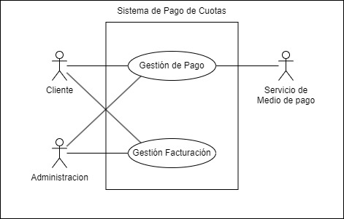

***Sistema de Pago de Cuotas***

**Caso de Uso:** Gestión Pago

**Actor Principal:** Cliente

**Personas Involucradas:** Administración, Servicio Medio De Pago

**Pre-Condiciones:** Cliente se haya registrado correctamente en la plataforma

**Postcondiciones:** Cuota Pagada y Facturada.

**Escenario Principal de Éxito:**

|  |  |
| --- | --- |
| **Acción del actor** | **Acción Sistema** |
| 1. El cliente accede al sistema |  |
|  | 2. El sistema valida el acceso |
| 3. El cliente elige medio de pago. |  |
| 4. El cliente realiza el pago de la mensualidad |  |

**Extensiones**

*a. El sistema puede estar fuera de servicio por mantenimiento.

*b. Puede ocasionarse un corte de suministro eléctrico.

*c. Puede ocasionarse una falla en el servicio de pago elegido.

2a. invalida el acceso.

1. Se realizó una incorrecta introducción de usuario y/o contraseña.

3a. Medio de pago: Rapipago o PagoFácil.

1. Cupón generado de manera incorrecta.

4a. Medio de pago: Rapipago o PagoFácil.

1. El sistema de pago se encuentra fuera de servicio.

4b. Medio de pago: transferencia

1. El sistema bancario se encuentra en mantenimiento.

1a. Se debe intentar en otro momento.

2.Error al introducir Alias o CBU.

4c. Medio de pago: Mercado Pago

1. El sistema de Mercado Pago se encuentra fuera de servicio.

1a. Se debe intentar en otro momento.

2. Error al acceder a la cuenta personal de Mercado Pago.

**Requisitos Especiales**

* Respaldo de pagos ante cortes de luz.
* Atomicidad de transacciones de bases de datos.

**Tecnologías:**

* PC con requerimientos intermedios.

**Frecuencia:** Alta

**Caso de Uso:** Gestión Facturación

**Actores Principales:** Cliente

**Personas Involucradas:** Administración.

**Breve Descripción:** Este caso de uso describe el proceso de generación, gestión y manejo de errores en la facturación de los servicios para los clientes.

**Precondiciones:** El cliente haya efectuado el pago de la mensualidad.

**Postcondiciones:** Factura generada y enviada.

**Escenario Principal de éxito**:

|  |  |
| --- | --- |
| **Acción del actor** | **Acción Sistema** |
|  | 1. El sistema verifica el pago |
|  | 2. El sistema actualiza datos del alumno en la Base de Datos. |
|  | 3. El sistema genera la factura correspondiente al pago |
| 4. El cliente descarga la factura de la mensualidad |  |

**Extensiones:**

*a. El Sistema de Facturación se encuentra fuera de servicio por mantenimiento.

*b. Se produce un corte en el suministro eléctrico.

*c. Falla en el servicio de pago seleccionado por el cliente.

1a. Importe Incorrecto

1. Se informa al cliente la situación de su pago.

1b. Demora en el impacto del pago en el sistema.

1. Se reclama al Servicio de Medio de Pago utilizado.

2. Se verifica en conjunto al cliente el error.

2a. Error en la actualización de datos del Alumno.

1. Se realiza manualmente.

3a. Se generó la factura con los datos incorrectos.

1. Se solicita al sistema una corrección sobre la factura emitida.

**Requisitos Especiales**

* Respaldo de pagos ante cortes de luz.
* Atomicidad de transacciones de bases de datos.

**Tecnologías**

* PC con requerimientos intermedios.

**Frecuencia:** Alta.

Diagramas de Secuencia

Sistema de Pago de Cuotas

Gestión Pago

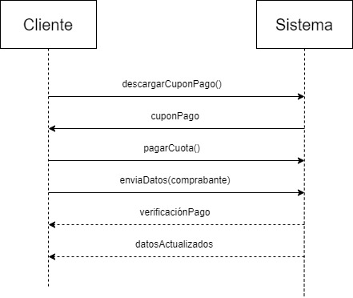

Gestión Factura

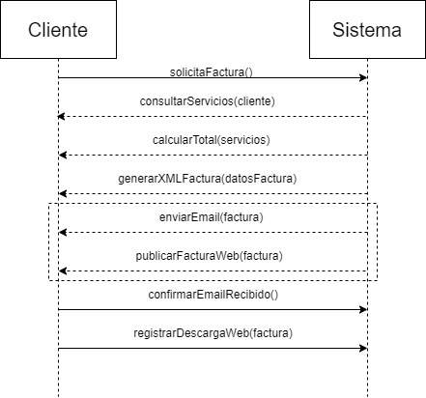

Sistema de Inscripción de Alumnos

Gestión Solicitud

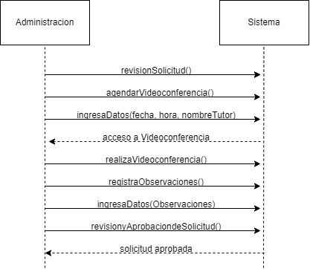

Gestión Inscripción

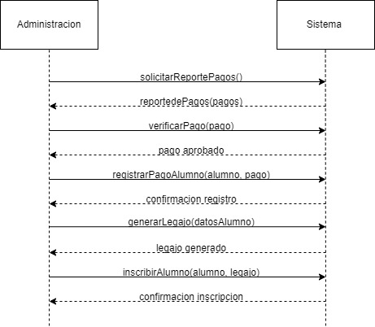

Contratos:  
**Contrato C01:** Descargar Cupón de Pago

**Operación:** descargarCuponDePago ()

**Referencias Cruzadas:** Caso de Uso: gestión de pago o gestión de inscripción.

**Precondiciones:** El cliente esta registrado en el sistema.

**Postcondiciones:**

* Se creó una instancia Cupón de pago.
* Se asoció Cupón de pago con el Cliente Actual.
* Se estableció el importe de cupón de pago con el valor de la cuota actual del cliente

**Contrato C02:** verificarPago

**Operación:** verificarPago ()

**Referencias Cruzadas:** Caso de Uso: gestión de pago

**Precondiciones:** El cliente realizo un pago por un Medio de Pago válido.

**Postcondiciones:**

* Se modificó el atributo Monto de Pago, Fecha de Pago y Numero de Comprobante de Pago.
* Se asoció el Pago actual con una instancia Medio de Pago.
* Se actualizó el saldo de la cuenta del Cliente.

**Contrato CO3:** Completar formulario de Inscripción.

**Operación:** completarFormularioSolicitud ()

**Referencias Cruzadas:** Caso de Uso: Gestión de Solicitud

**Precondiciones:** El cliente o tutor tiene acceso al formulario de solicitud.

**Postcondiciones:**

* Se creó una nueva instancia de Formulario.
* Se asoció formulario a una instancia de Tutor Responsable.
* Se inicializaron los atributos de formulario con los datos ingresados.

**Contrato C04:** Generación de legajo  
**Operación:** generarLegajo ()

**Referencias Cruzadas:** Caso de Uso: Gestión de Inscripción

**Precondiciones**: El pago de inscripción del Alumno está registrado

**Postcondiciones:**

* Se creó una instancia Legajo
* Se inicializaron los atributos de Legajo.
* Se modificó el estado de inscripción a INSCRIPTO

**Contrato C05:** Generar factura

**Operación:** generarFactura ()

**Referencias Cruzadas:** Caso de Uso: Gestión Facturación

**Precondiciones:** Existen pagos pendientes de facturar

**Postcondiciones:**

* Se creó una instancia Factura.
* Se cargaron los atributos de la instancia factura.

**Prototipos no Funcionales**

